

UF1 Instal·lació, configuració i explotació del sistema informàtic

NF0 - Introducció Sistemes Informàtics

Mòdul 1: Sistemes Informàtics

Curs: 2023-2024

# 

# 

# 

# 

# UF1-NF0. Introducció

**Contingut**

UF1-NF0. Introducció 1

1. Estructura i components d’un sistema informàtic 3

1.1. Què és un sistema informàtic 3

1.2. Estructura d’un sistema informàtic 3

2. Sistemes de representació de la informació numèrica 3

2.1. Teorema fonamental dels nombres 4

2.2. Conversió entre sistemes de numeració 4

2.3 El sistema binari 4

2.4 Conversió de Decimal a binari 7

2.5 Conversió de binari a Decimal 7

2.6 Conversió d’una base X a base 10 8

2.7 Conversió d’Octal a decimal 8

2.8 Conversió de decimal a Octal. 9

2.9 Conversió d'Octal a binari. 9

2.10 Conversió de binari a Octal. 10

2.11 Conversió d'hexadecimal a Octal. 10

2.12 Conversió d'Octal a hexadecimal. 10

2.13 Conversió d’Hexadecimal a binari 10

2.14 Conversió de binari a Hexadecimal 11

2.15 Conversió d'Hexadecimal a decimal 12

2.16 Conversió de decimal a Hexadecimal 12

2.11 Tipus d’operacions 13

2.12 Operacions bit a bit 13

*A - INVERSOR* 13

*B - AND* 14

*C - OR* 14

*D - NAND* 15

*E - NOR* 15

*F - OR-EXCLUSIVA (XOR)* 16

*G - NOR-EXCLUSIVA (XNOR)* 16

3. Introducció als sistemes operatius. 17

4. Breu història dels sistemes operatius 17

4.1 La primera generació (1945 a 1955): tubs al buit 18

4.2 La segona generació (1955 a 1965): transistors i sistemes de processament per lots 20

4.3 La tercera generació (1965 a 1980): circuits integrats i multiprogramació 21

4.4 La quarta generació (1980 a la data): les computadores personals 24

# Estructura i components d’un sistema informàtic

## Què és un sistema informàtic

Un sistema informàtic (SI) és un sistema que permet emmagatzemar i processar informació; és el conjunt de parts interrelacionades: maquinari, programari i personal informàtic.

La informació és el resultat de la manipulació de les dades, treballant-les i ordenant-les amb la finalitat de produir un coneixement.

El maquinari inclou computadores o qualsevol mena de dispositiu electrònic, microprocessadors, memòria, sistemes d’emmagatzematge extern, etc.

El programari inclou al sistema operatiu, “firmware” i aplicacions.

Finalment, el suport humà inclou al personal tècnic que creen i mantenen el sistema (analistes, programadors, operaris, etc.) i als usuaris que ho utilitzen.

## Estructura d’un sistema informàtic

Què és el que ens interessa estudiar dels sistemes informàtics:

Dades: És el que manipula un sistema informàtic.

Subsistema físic associat al maquinari. Inclou entre altres elements: CPU, memòria principal, placa mare, perifèrics d’entrada i sortida, etc.

Subsistema lògic associat al programari i l’arquitectura; inclou, sistema operatiu, “firmware”, aplicacions i en particular bases de dades.

Recursos humans que inclouen als usuaris, analistes, programadors, operadors, administradors de sistemes, etc.

# Sistemes de representació de la informació numèrica

Un **sistema de numeració** permet representar la informació numèrica per mitjà de dades de significació numèrica i operar-hi, amb uns símbols i unes regles determinats.

Un **sistema de numeració** és el conjunt dels símbols i les normes que s’usen per a la representació de la informació numèrica. En tot sistema de numeració hi ha una base del sistema que indica el nombre de símbols que podem emprar.

**IMPORTANT** La notació és: **nombre base**

Els **sistemes de numeració** són conjunts de dígits fets servir per a representar quantitats. Així, hi ha els sistemes de numeració decimal, binari, octal, hexadecimal, romà, etc. Els quatre primers es caracteritzen per tenir una base (nombre de dígits diferents: 10, 2, 8 i 16, respectivament), mentre que el sistema romà no té base i la seva utilització resulta més complicada, tant amb nombres com en les operacions bàsiques (sumes, restes, multiplicacions i divisions).

Una **magnitud analògica**, com una tensió elèctrica o la velocitat pot tenir qualsevol valor dins d’un interval continu. Per exemple, la tensió a la sortida d’un micròfon podria ser dins de qualsevol valor entre 0 mV i 10 mV.

En la representació **digital**, les quantitats, representades per dígits, no poden tenir qualsevol valor, sinó sols valors discrets. Per exemple, un rellotge digital marca el temps del dia en forma de dígits decimals (hores, minuts i segons). Ara bé, el temps varia d’una manera contínua, però la posició de les busques del rellotge no varia d’una manera contínua, sinó a passos (segons). És a dir, el rellotge només pot donar valors discrets.

Un **sistema digital** és una combinació de dispositius (generalment electrònics) dissenyada per a manipular quantitats físiques o informació que estigui representada de manera digital (per exemple, els ordinadors, les calculadores digitals, els equips d’àudio i vídeo digital, els telèfons digitals, etc.).

La tecnologia digital utilitza molts sistemes de nombres. Els més comuns són:

**Sistema decimal**

El sistema decimal és el més conegut, ja que l’usem contínuament. És format per deu símbols (0, 1, 2, 3, 4, 5, 6, 7, 8 i 9) amb els quals es pot representar qualsevol quantitat numèrica. Aquest sistema també és conegut com de base 10. És un sistema de valor posicional.

**Sistema binari**

És el sistema de numeració que utilitzen internament els circuits digitals que configuren el maquinari dels ordinadors actuals. La base és 2, i això vol dir que es fan servir dos símbols per a representar la informació, que són 0 i 1. Cadascun d’aquests símbols és conegut per la paraula bit (de l’anglès “binary digit”). Una combinació de vuit bits s’anomena byte (per exemple, 10011001).

**Sistema octal**

La base és 8. Per tant, els símbols que es poden aplicar són 0, 1, 2, 3, 4, 5, 6 i 7.

**Sistema hexadecimal**

La base és 16. Per aquest motiu, es fan servir setze símbols, dels quals els deu primers són els nombres 0, 1, 2, 3, 4, 5, 6, 7, 8 i 9, i els sis següents són les lletres A, B, C, D, E, F (els valors respectius són de 10 per a A, 11 per a B, 12 per a C, 13 per a D, 14 per a E i 15 per a F).

Per exemple, 19AC3 és un nombre en base hexadecimal.

## Teorema fonamental dels nombres

Els sistemes de numeració són posicionals; és a dir, el valor relatiu de cada símbol és determinat pel seu valor absolut i per la seva posició relativa respecte de la coma decimal. Tot nombre es pot convertir al sistema decimal, utilitzant el teorema fonamental dels nombres.

IMPORTANT

El teorema fonamental dels nombres (TFN) diu que el valor decimal d’una quantitat expressada en altres sistemes de numeració s’expressa segons el polinomi següent: ….. + x4b4 + x3b3 + x2b2 + x1b1 + x0b0 + x-1b-1….. en què el símbol b representa la base i xn són els dígits del nombre.

## Conversió entre sistemes de numeració

Moltes vegades, ens trobarem amb la necessitat de convertir quantitats d’un sistema de numeració a un altre. En aquests casos, cal tenir en compte tota una sèrie de regles.

## El sistema binari

El sistema binari o de base 2 és el sistema numèric posicional que utilitza dos símbols per representar els nombres. Els símbols són {0,1} i a cadascun d’ells se’ls anomena xifra binària o bit i es defineix com la unitat més petita de representació de la informació.

La taula següent mostra la representació dels 11 primers números en els sistemes decimal i binari:

|  |  |
| --- | --- |
| **DECIMAL** | **BINARI** |
| 0 | 0000 |
| 1 | 0001 |
| 2 | 0010 |
| 3 | 0011 |
| 4 | 0100 |
| 5 | 0101 |
| 6 | 0110 |
| 7 | 0111 |
| 8 | 1000 |
| 9 | 1001 |
| 10 | 1010 |

Les agrupacions de bits, depenent de la seva longitud, reben un nom:

| **Agrupació** | **Nom** |
| --- | --- |
| 4 bits | nibble |
| **8 bits** | **byte o octet** |
| 16 bits | mitja paraula (half-word) |
| 32 bits | paraula o word |
| 64 bits | doble paraula o double word |

El bit i el byte són unitats de mesura de la quantitat d’informació. Per tant, s’utilitzen els mateixos prefixes que per qualsevol altra unitat per descriure els seus múltiples.

Fa alguns anys, aquesta unitat era suficient per mesurar la quantitat d’informació que hi havia en aquells moments, però avui resulta massa petita per als grans volums d’informació que es manipula i es fan servir prefixos per anomenar als múltiples del byte. S’usen prefixos del SI o bé els prefixos binaris (IEC 60027-2).

En la pràctica popular, els prefixos binaris corresponen a nombres similars als factors indicats en el SI. Els primers són potències amb base 2, mentre que els prefixos del SI són potències amb base 10.

Aquesta diferència pot donar lloc a confusió a l’hora de mesurar quantitats de dades. Per tal d’evitar-ho, l’any 1998 l'IEC va desenvolupar un estàndard on es varen definir unitats per a aquests prefixos binaris.

A continuació es mostren els dos sistemes de mesura:

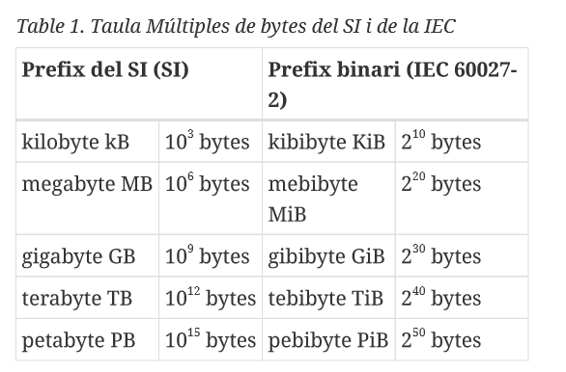

En el món informàtic, el qual ja s’ha estès cap a la vida quotidiana, és molt habitual utilitzar els prefixos del SI quan realment haurien de fer servir els prefixos de l'IEC. Per exemple, ens podem trobar especificacions tècniques que parlen de GB (gigabytes) quan realment haurien de dir GiB (gibibytes). Això passa perquè són prefixos de mesura molt similars. Fixeu-vos que 1 megabyte (1MB) equival a 1.000.000 de bytes (106), i 1 mebibyte (1 MiB) equival a 1.048.576 bytes (220).

A mesura que els prefixos augmenten (Gibi, Tebi…), també s’incrementa la diferència entre tots dos sistemes. Així doncs, cal parar atenció a la utilització correcta de les unitats.

La capacitat d’emmagatzematge és el camp d’aplicació usual dels prefixos binaris i de les mesures informàtiques a partir del byte. En el camp de les mesures de les velocitats de les comunicacions és més comuna la utilització de prefixos del SI i d’unitats a partir del bit. Així doncs, us podeu trobar amb la velocitat d’una xarxa indicada a 100 megabits per segon (100 Mbps).

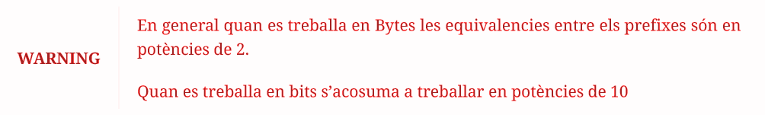

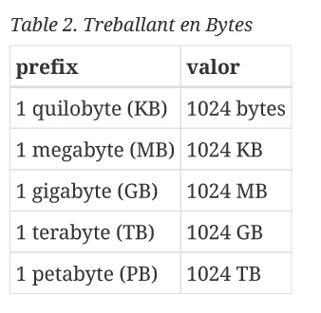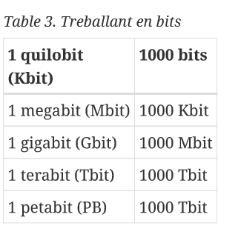

Conversió de Decimal a binari

Hi ha diversos mètodes, però el més fàcil és el de divisions successives per la base. Es tracta d’anar dividint el nombre i els quocients successius entre la base fins que no podem més. La unió de tots els residus obtinguts escrits en ordre invers ens donarà el resultat buscat.

*Exemple 5. Conversió de base 10 a base 2*

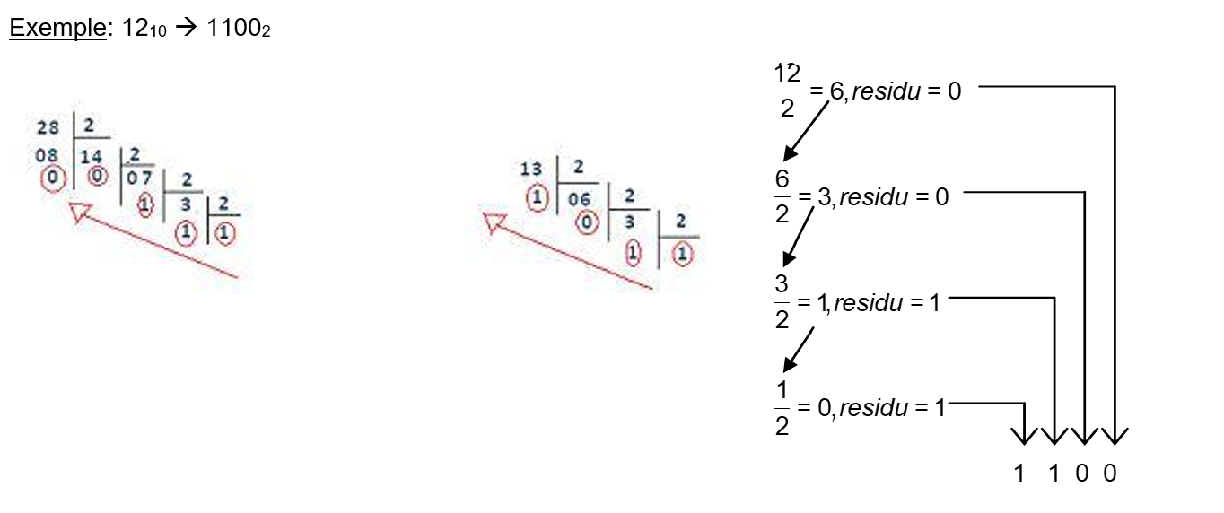

## Conversió de binari a Decimal

*Exemple 1. Conversió de binari a decimal*

|  |
| --- |
| Donat el número 10112, en calculem el valor decimal.  Apliquem el TFN:  10112 = 1·23 + 0·22 + 1·21 + 1·20 = 8 + 0 + 2 + 1 = 1110 |

**TIP** Recordeu que qualsevol nombre elevat a zero val 1.

## Conversió d’una base X a base 10

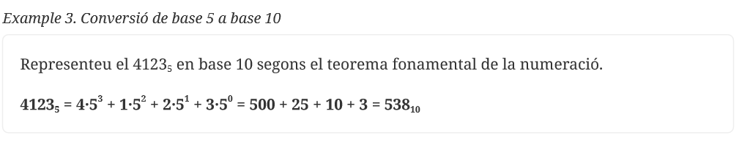

El mateix exercici anterior es pot fer amb una taula de la següent manera:

1. Dibuixem una taula amb tantes columnes com dígits tingui el número que volem passar a base 10 i amb tres files:



1. Posem el nombre a transformar a la fila de dalt i les potències de la base en la qual està escrita el nombre a la fila de baix començant per la dreta:

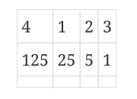

1. L'última fila és el producte de les files anteriors:

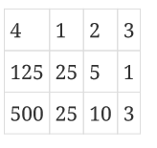

1. Finalment, sumem els valors de l’última fila i això ens dona el resultat:

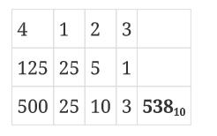

## Conversió d’Octal a Decimal

Per canviar un número de base Octal a Decimal, apliquem el teorema fonamental dels nombres.

*Exemple 1. Conversió d’Octal a decimal*

|  |
| --- |
| Donat el número 1568 , en calculem el valor decimal.  Apliquem el TFN: |

## Conversió de Decimal a Octal.

Hi ha diversos mètodes, però el més fàcil és el de divisions successives per la base. Es tracta d’anar dividint el nombre i els quocients successius entre la base fins que no podem més. La unió de tots els residus obtinguts escrits en ordre invers ens donarà el resultat buscat.

*Exemple 5. 768(10 🡪 1400(8*

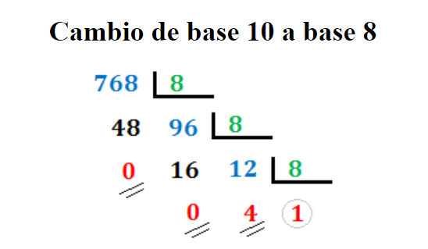

## Conversió d'Octal a binari.

Per passar d’Octal a binari haurem de transformar cada xifra independentment al binari utilitzant la transformació binari-decimal o la següent taula.

|  |  |
| --- | --- |
| **OCTAL** | **BINARI** |
| 0 | 000 |
| 1 | 001 |
| 2 | 010 |
| 3 | 011 |
| 4 | 100 |
| 5 | 101 |
| 6 | 110 |
| 7 | 111 |

Exemple d’Octal a binari

|  |
| --- |
| Donat el número 2378 , en calculem el valor binari.  Els números següents d’octal a binari son:  2 = 010  3 = 011  7 = 111  Finalment el número 2378 en binari és: 010011111 |

## Conversió de binari a Octal.

Exemple binari a Octal

|  |
| --- |
| Donat el número 111010011101012 , en calculem el valor octal. |

## Conversió d'hexadecimal a Octal.

Convertirem el número hexadecimal a binari i una vegada en binari el transformarem a Octal.

## Conversió d'Octal a hexadecimal.

Convertirem el número d’Octal a binari i una vegada en binari el transformarem a hexadecimal.

## Conversió d’Hexadecimal a binari

Considerem l’equivalència entre els dígits hexadecimals i la seva representació binària:

En matemàtiques i informàtica, el sistema hexadecimal (abreujat hex) és un sistema numèric amb **base 16**. Es representa normalment utilitzant els símbols 0–9 i A–F o a–f.

Exemple:

916 🡪 el subíndex indica el sistema de numeració que es fa servir per representar del número.

La taula següent mostra la representació del 16 primers números en els sistemes decimal, binari i hexadecimal:

| **DECIMAL** | **BINARI** | **HEXADECIMAL** |
| --- | --- | --- |
| 0 | 0000 | 0 |
| 1 | 0001 | 1 |
| 2 | 0010 | 2 |
| 3 | 0011 | 3 |
| 4 | 0100 | 4 |
| 5 | 0101 | 5 |
| 6 | 0110 | 6 |
| 7 | 0111 | 7 |
| 8 | 1000 | 8 |
| 9 | 1001 | 9 |
| 10 | 1010 | A |
| 11 | 1011 | B |
| 12 | 1100 | C |
| 13 | 1101 | D |
| 14 | 1110 | E |
| 15 | 1111 | F |

Per passar d’hexadecimal a binari n’hi ha prou en substituir cada dígit per la seva representació binària.

*Exemple 9. Conversió d’hexadecimal a binari*

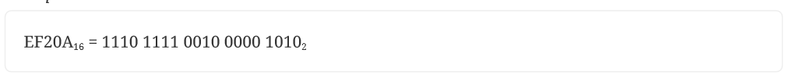

## Conversió de binari a Hexadecimal

Per passar de binari a hexadecimal cal assegurar-se que tenim un nombre de dígits múltiple de 4 posant zeros a l’esquerra si cal i fer la conversió de cada grup de 4 dígits binaris a l’equivalent hexadecimal segons la taula anterior.

*Exemple 10. Conversió de binari a hexadecimal*

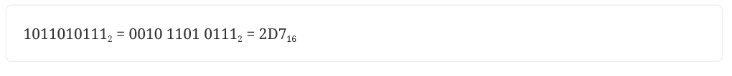

## Conversió d'Hexadecimal a decimal

Canviar de Base16 a Base10.

El procés de conversió consisteix a multiplicar cada dígit del número binari per la base (16) elevada a la posició que ocupa (començant per 0) i després fer la suma de tots els elements.

Exemple: E516 🡪 22910

|  |  |  |
| --- | --- | --- |
| **Número** | **E** | **5** |
| **Posicions** | 1 | 0 |
| **Base elevada a la posició** | 161 = 16 | 160 = 1 |
| **Multiplicació**  **(dígit per base elevada a posició)** | E (14) · 16 = **224** | 5 · 1 = **5** |
| **Suma** | **224** + **5** = **229** | |

## Conversió de decimal a Hexadecimal

Canviar de Base10 a Base16.

El procés de conversió consisteix a agafar el nombre decimal i fer una divisió successiva per 16:

* La part sencera del quocient d’una divisió serà la quantitat a dividir a la següent divisió.
* La part decimal del quocient es multiplicarà per 16 i serà un dels dígits del número en hexadecimal.

Exemple: 65010 🡪 28A16

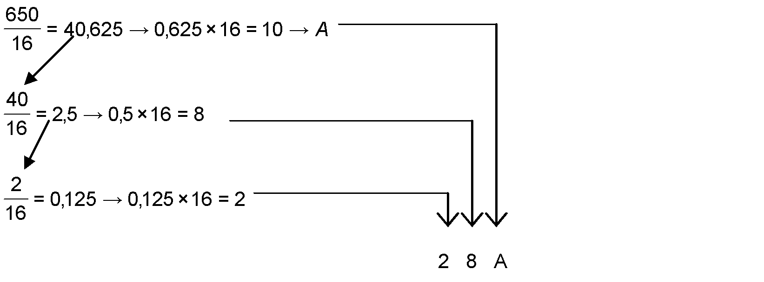

2.10 Operacions bit a bit

Una operació bit a bit (en anglès bitwise operation) opera sobre nombres binaris a nivell dels seus bits individuals.

És una acció primitiva ràpida i és suportada directament pels processadors.

En processadors simples de baix cost, les operacions de bit a bit, juntament amb els d’addició i subtracció, són substancialment més ràpides que la multiplicació i la divisió, mentre que en els moderns processadors d’alt rendiment usualment les operacions es realitzen a la mateixa velocitat.

## 2.11 Tipus d’operacions

Es poden distingir fins a tres tipus diferents d’operacions a escala de bit:

**Operacions bit a bit**

Executen les operacions lògiques AND, OR, XOR, NOT, etc., sobre els bits individuals dels operands.

**Operacions de desplaçament**

Desplacen els bits dels operands cap a la dreta o cap a l’esquerra una o més posicions.

**Operacions de rotació**

Roten els bits de l’operand cap a la dreta o cap a l’esquerra una o més posicions. Es pot, o no, usar el “flag” de ròssec com un bit addicional en la rotació.

## 2.12 Operacions bit a bit

Els ordinadors treballen en binari. Aquest treball consisteix a fer operacions binàries per obtenir resultats. Les operacions binàries més importants són:

* Invertir
* Sumar
* Multiplicar
* Combinacions de les operacions anteriors

Aquest tipus d’operacions són molt importants de forma que s’ha dut a terme un petit circuit que les fa. Aquest tipus de circuit s’anomena portes lògiques i van associades a les operacions lògiques que es fan servir més.

### *A - INVERSOR*

L’inversor o porta NOT realitza la inversió del bit.

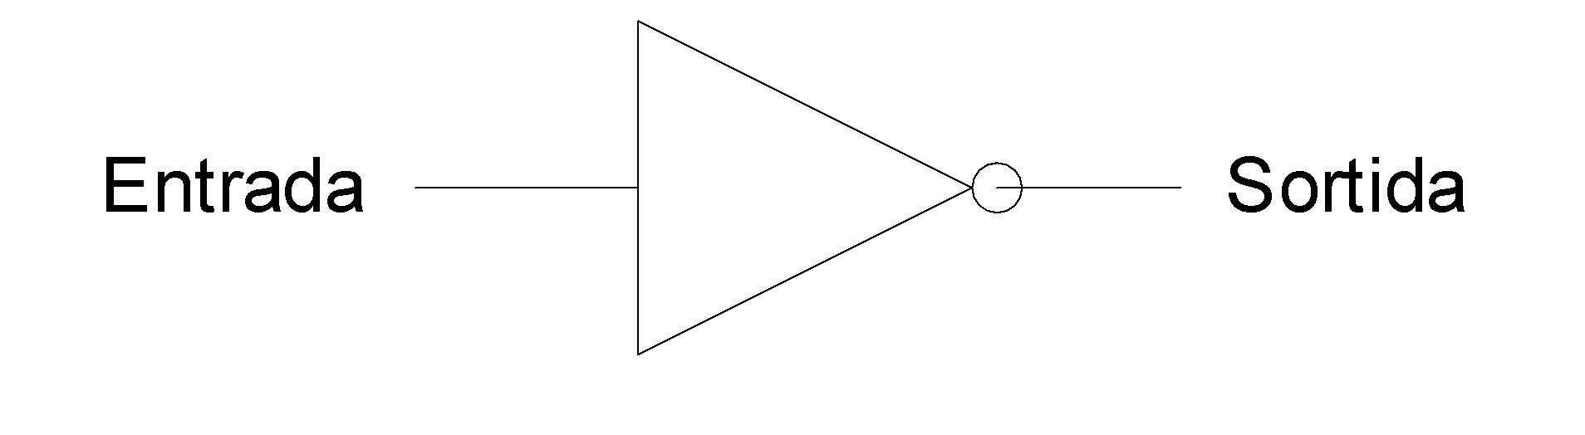

**Taula de veritat**

|  |  |
| --- | --- |
| **Entrada** | **Sortida** |
| 0 | 1 |
| 1 | 0 |

### *B - AND*

Una porta AND fa l’operació que es coneix com a multiplicació lògica. Pot tenir 2 o més entrades.

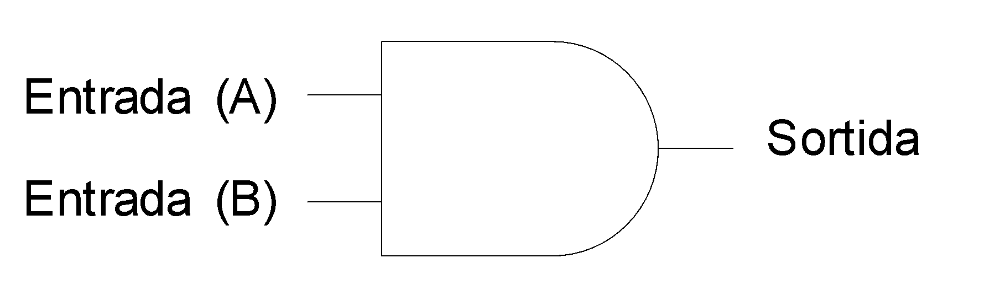

**Taula de veritat**

|  |  |  |
| --- | --- | --- |
| **Entrada A** | **Entrada B** | **Sortida** |
| 0 | 0 | 0 |
| 0 | 1 | 0 |
| 1 | 0 | 0 |
| 1 | 1 | 1 |

La sortida és 1 només quan totes les entrades són 1.

### *C - OR*

Una porta OR fa l’operació que es coneix com a suma lògica. Pot tenir 2 o més entrades.

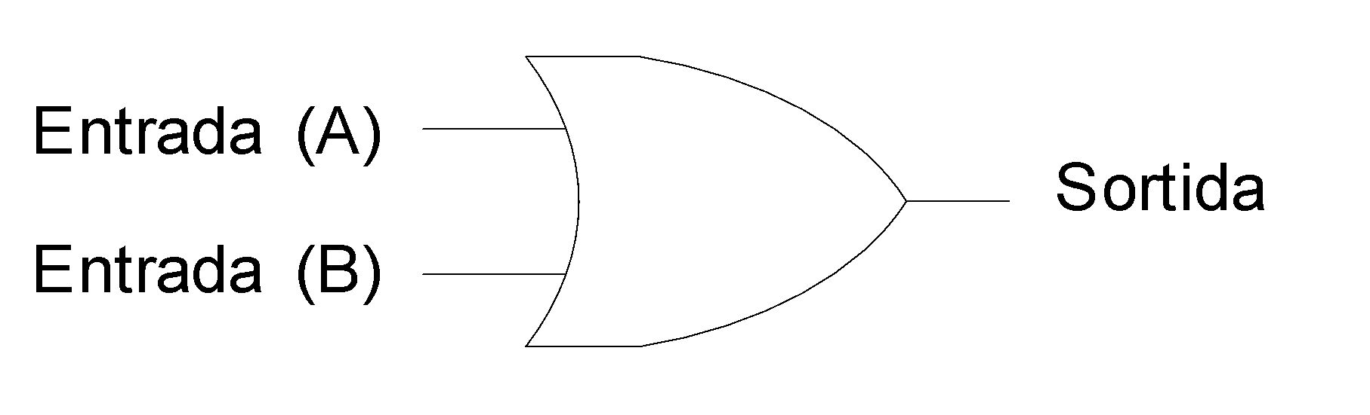

**Taula de veritat**

|  |  |  |
| --- | --- | --- |
| **Entrada A** | **Entrada B** | **Sortida** |
| 0 | 0 | 0 |
| 0 | 1 | 1 |
| 1 | 0 | 1 |
| 1 | 1 | 1 |

La sortida és 0 només quan totes les entrades són 0

### *D - NAND*

La porta NAND és una combinació d’una porta AND i una porta NOT. Pot tenir 2 o més entrades.

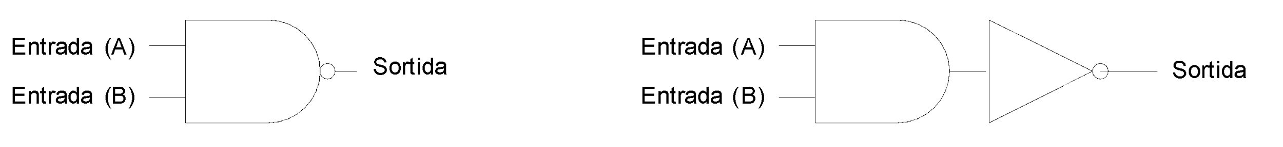

**Taula de veritat**

|  |  |  |
| --- | --- | --- |
| **Entrada A** | **Entrada B** | **Sortida** |
| 0 | 0 | 1 |
| 0 | 1 | 1 |
| 1 | 0 | 1 |
| 1 | 1 | 0 |

La sortida està invertida respecte a la porta AND.

### *E - NOR*

La porta NOR és una combinació d’una porta OR i una porta NOT. Pot tenir 2 o més entrades.

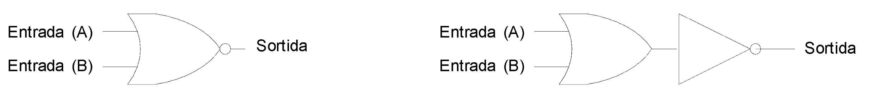

**Taula de veritat**

|  |  |  |
| --- | --- | --- |
| **Entrada A** | **Entrada B** | **Sortida** |
| 0 | 0 | 1 |
| 0 | 1 | 0 |
| 1 | 0 | 0 |
| 1 | 1 | 0 |

La sortida està invertida respecte la porta OR.

### *F - OR-EXCLUSIVA (XOR)*

Una porta XOR és una combinació de les altres portes (NOT, AND, OR). Només pot tenir 2 entrades.

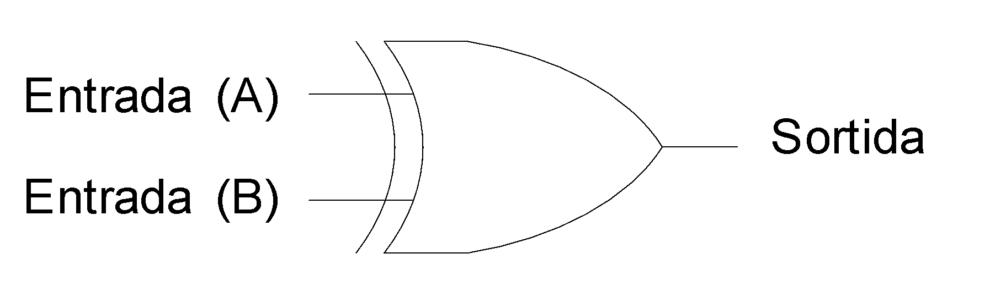

**Taula de veritat**

|  |  |  |
| --- | --- | --- |
| **Entrada A** | **Entrada B** | **Sortida** |
| 0 | 0 | 0 |
| 0 | 1 | 1 |
| 1 | 0 | 1 |
| 1 | 1 | 0 |

La sortida és 0 quan les dues entrades són iguals i 1 quan les dues entrades són diferents.

### *G - NOR-EXCLUSIVA (XNOR)*

Una porta XNOR és una combinació d’una porta XOT i NOT.

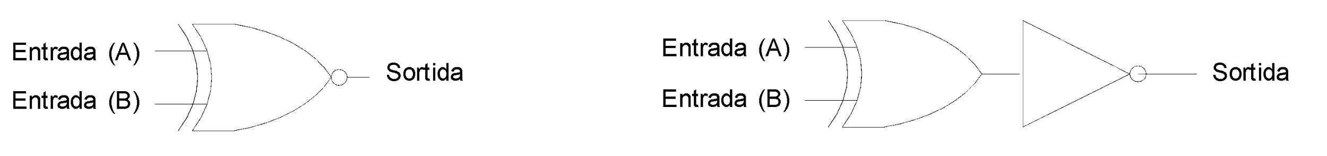

**Taula de veritat**

|  |  |  |
| --- | --- | --- |
| **Entrada A** | **Entrada B** | **Sortida** |
| 0 | 0 | 1 |
| 0 | 1 | 0 |
| 1 | 0 | 0 |
| 1 | 1 | 1 |

La sortida està invertida respecte a la porta XOR.

# 3. Introducció als sistemes operatius.

El **sistema operatiu** és el programari bàsic de l’ordinador. Aquest programari gestiona tots els recursos de maquinari del sistema informàtic i proporciona la base per la creació i execució del programari d’aplicació. Es defineix com a **sistema operatiu al conjunt de programes, serveis i funcions que gestionen i coordinen el funcionament del maquinari i programari**. El sistema operatiu identifica i reconeix al maquinari, i el sistema informàtic comença a funcionar. Posteriorment, gràcies als programes i aplicacions del mateix sistema operatiu, l’usuari podrà realitzar determinades funcions. Amb el programari d’aplicacions funcionant damunt del sistema operatiu, l’usuari completarà les necessitats d’utilització del sistema informàtic.

# 4. Breu història dels sistemes operatius

Els sistemes operatius han anat evolucionant a través dels anys. En les següents seccions analitzarem breument algunes de les fites més importants. Com els sistemes operatius han estat estretament relacionats a través de la història amb l’arquitectura de les computadores en les quals s’executen, analitzarem generacions successives de computadores per veure com eren els seus sistemes operatius.

La progressió que es mostra a continuació és en gran part cronològica, encara que el desenvolupament ha estat una mica accidentat. Cada fase va sorgir sense esperar al fet que l’anterior acabés completament.

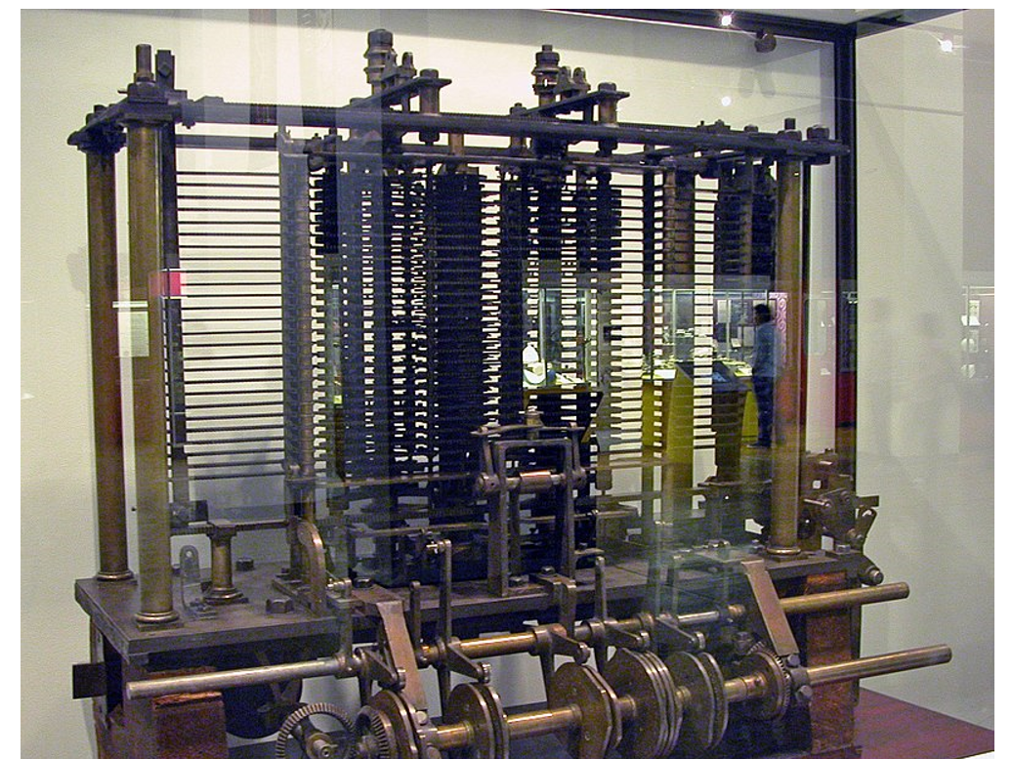

La primera computadora digital veritable va ser dissenyada pel matemàtic anglès Charles Babbage (de 1792 a 1871). Encara que Babbage va gastar la major part de la seva vida i fortuna tractant de construir la seva “màquina analítica”, mai va aconseguir fer-la funcionar de manera apropiada, a causa que era purament mecànica i la tecnologia de la seva època no podia produir les peces amb l’alta precisió que requeria. Per descomptat, la màquina analítica no tenia un sistema operatiu.

Com a nota històrica interessant, Babbage es va adonar que necessitava programari per a la seva màquina analítica, per la qual cosa va contractar a una jove Ada Lovelace, filla del famós poeta britànic Lord Byron, com la primera programadora del món. El llenguatge de programació Ada porta el seu nom.

## 4.1 La primera generació (1945 a 1955): tubs al buit

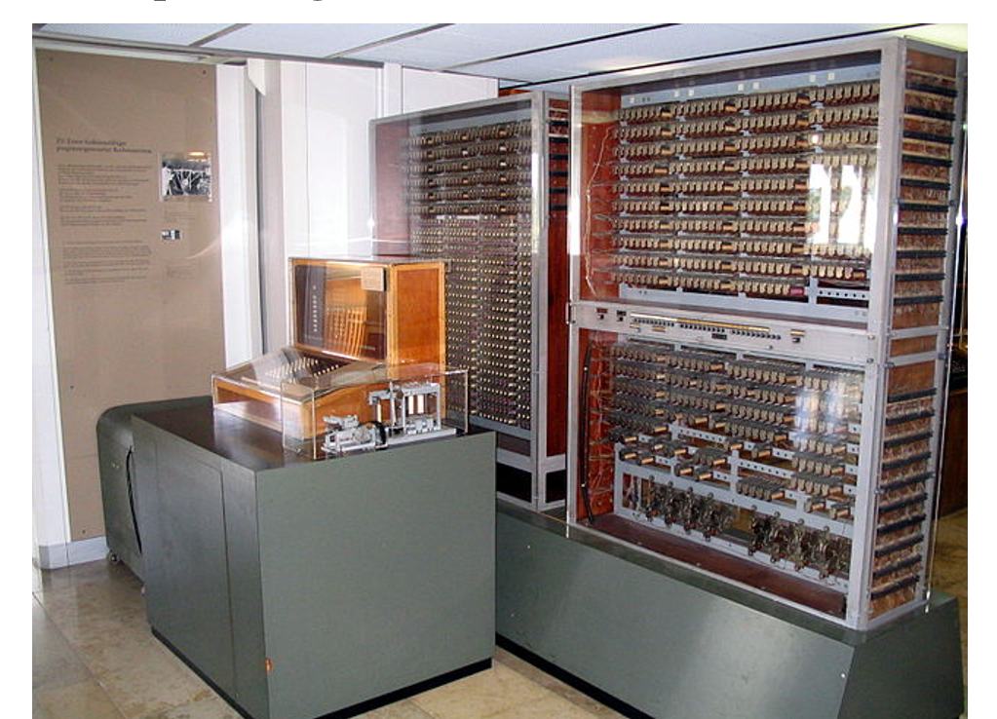

Després dels esforços infructuosos de Babbage, no va haver-hi molts progressos en la construcció de computadores digitals sinó fins a la Segona Guerra Mundial, que va estimular una explosió d’aquesta activitat.

• El professor **John Atanasoff** i el seu estudiant graduat **Clifford Berry** van construir el que ara es coneix com la primera computadora digital funcional a la Iowa State University. Utilitzava 300 tubs de buit (bulbs).

• Aproximadament al mateix temps, **Konrad Zuse** a Berlín va construir la computadora Z3 a partir de relés electromecànics.

• El 1944, la màquina Colossus va ser construïda per un equip de treball a Bletchley Park,

Anglaterra; la Mark I, per Howard Aiken a Harvard, i la ENIAC, per William Mauchley i el seu estudiant graduat J. Presper Eckert a la Universitat de Pennsylvania.

En aquests primers dies, un sol grup de persones (generalment enginyers) dissenyaven, construïen, programaven, operaven i mantenien cada màquina. Tota la programació es realitzava exclusivament en **llenguatge màquina** o, pitjor encara, creant circuits elèctrics mitjançant la connexió de milers de cables a taulers de connexions (plugboards) per controlar les funcions bàsiques de la màquina.

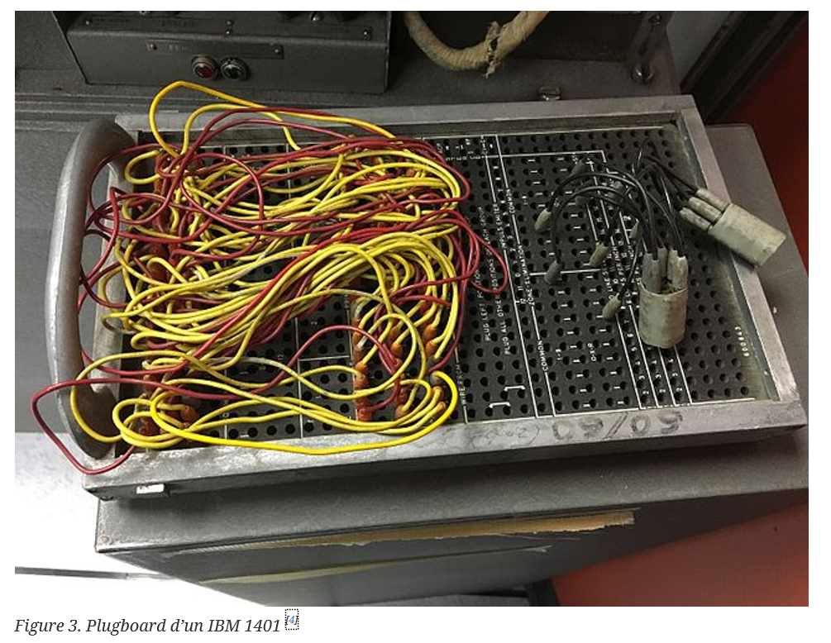

Els **llenguatges de programació eren desconeguts** (fins i tot es desconeixia el llenguatge assemblador). Els **sistemes operatius també es desconeixien**. La manera usual d’operació consistia que **el programador treballava un període determinat modificant les connexions en un tauler. Després entrava a la cambra de màquines, inseria el seu tauler de connexions en la computadora i invertia diverses hores esperant que cap dels prop de 20,000 bulbs es cremés durant l’execució.**

A principis de la dècada de **1950**, la rutina havia millorat una mica amb la introducció de les **targetes perforades**. Llavors va ser possible escriure programes en targetes i llegir-les en comptes d’usar taulers de connexions; a part d’això, el procediment era el mateix.

## 4.2 La segona generació (1955 a 1965): transistors i sistemes de processament per lots

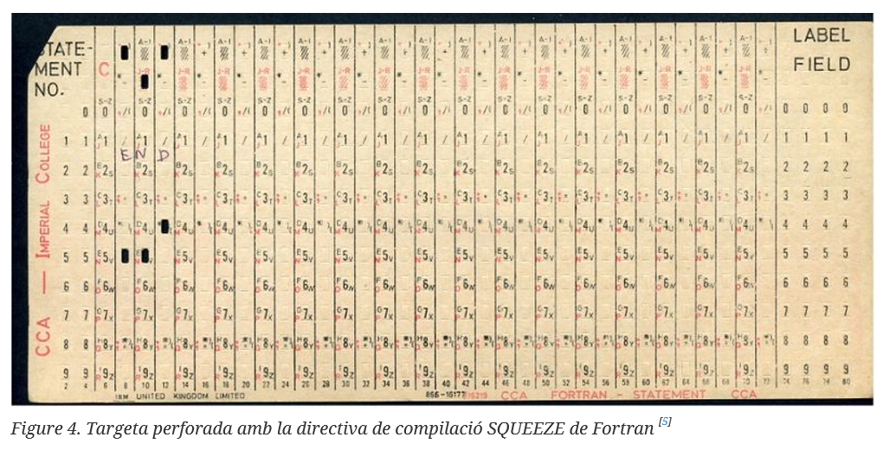

La introducció del transistor a mitjan dècada de 1950 va canviar radicalment el panorama.

Les computadores es van tornar bastant confiables com per poder fabricar-les i vendre-les a clients disposats a pagar per elles, amb l’expectativa que seguirien funcionant el temps suficient per a poder dur a terme una quantitat útil de treball.

Per primera vegada hi havia **una clara separació entre els dissenyadors, constructors, operadors, programadors i el personal de manteniment.**

Aquestes màquines, ara conegudes com a “mainframes”, estaven tancades en cambres especials amb aire condicionat i grups d’operadors professionals per manejar-les.

Només les empreses grans, universitats o agències governamentals importants podien finançar el cost multimilionari d’operar aquestes màquines.

La operativa era la següent:

• Per executar un treball (és a dir, un programa o conjunt de programes), el programador primer escrivia el programa en paper (en FORTRAN o en assemblador)

• Després ho passava a targetes perforades.

• Més tard portava el conjunt de targetes a la cambra d’entrada de dades i ho lliurava a un dels operadors;

• En acabant anava a prendre un cafè a esperant que els resultats estiguessin llests.

• Quan la computadora acabava el treball que estava executant en un moment donat, un operador anava a la impressora i arrencava els fulls de resultats per portar-los a la cambra de sortida de dades, perquè el programador pogués recollir-los posteriorment.

• Llavors, l’operador prenia un dels conjunts de targetes que s’havien portat de la cambra d’entrada i les introduïa en la màquina.

• Si es necessitava el compilador FORTRAN, l’operador havia d’obtenir-ho d’un armari d’arxius i introduir-ho a la màquina. (Es malgastava molt temps de la computadora mentre els operadors caminaven d’un costat a un altre de la cambra de la màquina.)

**Donat l’alt cost de l’equip, no és sorprenent que les persones busquessin ràpidament formes de reduir el temps malgastat.**

La solució que es va adoptar en forma general va ser el sistema de processament per lots.

La idea darrere d’aquest concepte era recol·lectar una safata plena de treballs a la cambra d’entrada de dades i després passar-los a una cinta magnètica mitjançant l’ús d’una petita computadora relativament econòmica, tal com la IBM 1401, que era molt adequada per llegir les targetes, copiar cintes i imprimir els resultats, però no tan bona per als càlculs numèrics.

L'operativa era la següent:

• Després d’aproximadament una hora de recol·lectar un lot de treballs, les targetes es llegien i es col·locaven en una cinta magnètica, la qual es portava a la cambra de màquines, on es muntava en una unitat de cinta. Després, l’operador carregava un programa especial (l’ancestre del sistema operatiu d’avui dia), el qual llegia el primer treball de la cinta i ho executava.

• Els resultats s’escrivien en una segona cinta, en comptes d’imprimir-los.

• Després que acabava cada treball, el sistema operatiu llegia de manera automàtica el següent treball de la cinta i començava a executar-ho.

• Quan s’acabava d’executar tot el lot, l’operador portava les cintes d’entrada i de sortida

• Reemplaçava la cinta d’entrada amb el següent lot i portava la cinta de sortida a una 1401 per imprimir fora de línia (és a dir, sense connexió amb la computadora principal).

## 4.3 La tercera generació (1965 a 1980): circuits integrats i multiprogramació

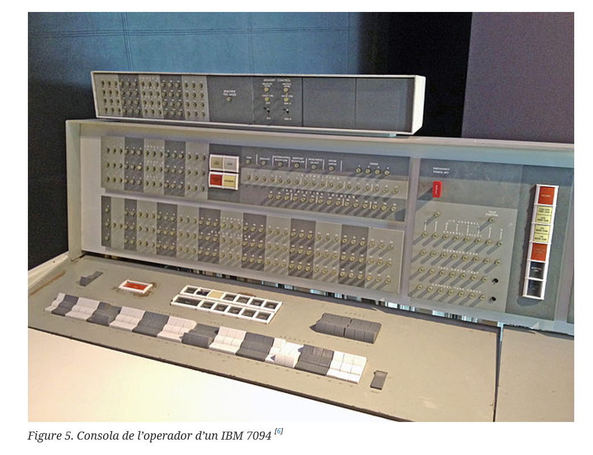

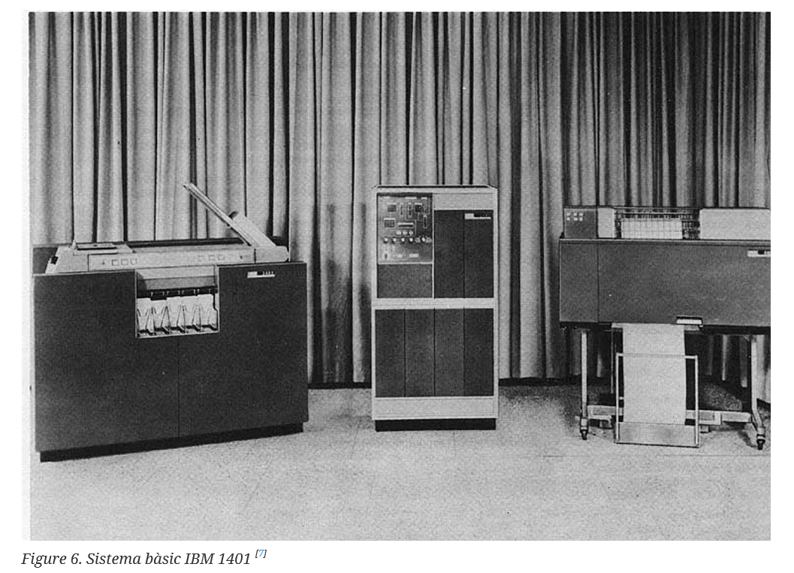

A principi de la dècada de 1960, la majoria dels fabricants de computadores tenien dues línies de productes diferents i incompatibles.

• D’una banda estaven les computadores científiques a gran escala orientades a paraules, com la 7094, que s’utilitzaven per a càlculs numèrics en ciència i enginyeria.

• D’altra banda, estaven les computadores comercials orientades a caràcters, com la 1401, que s’utilitzaven àmpliament per ordenar cintes i imprimir dades als bancs i les companyies d’assegurances.

Desenvolupar i donar manteniment a dues línies de productes completament diferents era una proposta costosa per als fabricants. A més, molts nous clients de computadores necessitaven al principi un equip petit, però més endavant ja no era suficient i desitjaven una màquina més gran que pogués executar tots els seus programes anteriors, però amb major rapidesa.

IBM va intentar resoldre tots dos problemes d’un sol cop amb la introducció de la línia de computadores **System/360**. La 360 era una sèrie de màquines compatibles amb el programari, que variaven des d’una grandària similar a la 1401 fins a algunes que eren més potents que la 7094.

Les màquines només diferien en el preu i rendiment (màxima memòria, velocitat del processador, nombre de dispositius d’I/O permesos, etcètera). Com que totes les màquines tenien la mateixa arquitectura i el mateix conjunt d’instruccions, els programes escrits per a una màquina podien executar-se en totes les altres, almenys en teoria.

La IBM 360 va ser la primera línia important de computadores a utilitzar circuits integrats (a petita escala), amb la qual cosa es va poder oferir un major avantatge de preu/rendiment en comparació de les màquines de segona generació, les quals van ser construïdes a partir de transistors individuals.

El seu èxit va ser immediat i la idea d’una família de computadores compatibles aviat va ser adoptada per tots els altres fabricants importants. Els descendents d’aquestes màquines se segueixen utilitzant avui dia en centres de còmput.

No obstant, no hi havia forma en què IBM (o qualsevol altra) pogués escriure una peça de programari que complís amb tots aquests requeriments en conflicte. El resultat va ser un enorme i extraordinàriament complex sistema operatiu. Consistia en milions de línies de llenguatge assemblador escrit per milers de programadors, amb milers d’errors, els quals requerien un flux continu de noves versions en un intent per corregir-los.

Malgrat la seva enorme grandària i els seus problemes, l’US/360 i els sistemes operatius similars de tercera generació produïts per altres fabricants de computadores en realitat deixaven raonablement satisfets a la majoria dels seus clients. També van popularitzar diverses tècniques clau absents en els sistemes operatius de segona generació.

Potser la més important d’aquestes va ser la **multiprogramació**. En la 7094, quan el treball actual es detenia per esperar al fet que es completés una operació amb cinta o un altre dispositiu d’I/O, la CPU simplement romania inactiva fins a acabar l’operació d’I/O. Amb els càlculs científics que requereixen un ús intensiu de la CPU, la I/O no és freqüent, per la qual cosa aquest temps malgastat no és considerable. Amb el processament de dades comercials, el temps d’espera de les operacions d’I/O pot ser sovint de 80 a 90 per cent del temps total, per la qual cosa havia de fer-se alguna cosa per evitar que la (costosa) CPU estigui inactiva per molt temps.

**La solució que va sorgir va ser particionar la memòria en diverses peces, amb un treball diferent en cada partició. Mentre que un treball esperava al fet que es completés una operació d’I/O, un altre podia estar usant la CPU.**

Si poguessin mantenir-se suficients treballs en memòria principal al mateix temps, la CPU podia estar ocupada gairebé el 100 per cent del temps. Per tenir diversos treballs de forma segura en memòria alhora, es requereix maquinari especial per protegir cada treball i evitar que diferents treballs accedeixin a la memoria dels demès; el 360 i els altres sistemes de tercera generació estaven equipats amb aquest maquinari.

Encara que els sistemes operatius de tercera generació eren apropiats per als càlculs científics extensos i les execucions de processament de dades comercials massives, seguien sent en essència sistemes de processament per lots.

Amb els sistemes de tercera generació, el temps que transcorria entre enviar un treball i rebre de tornada la sortida era comunament de diverses hores, per la qual cosa una sola coma mal col·locada podia ocasionar que fallés la compilació, i el programador malgastés la meitat del dia.

Aquest desig d’obtenir un temps ràpid de resposta va aplanar el camí per al temps compartit **(timesharing)**, una variant de la multiprogramació on cada usuari tenia una terminal en línia. En un sistema de temps compartit, si 20 usuaris estan connectats i 17 d’ells estan pensant a fer una passejada o prendre cafè, la CPU es pot assignar per torn als tres treballs que desitgen ser atesos.

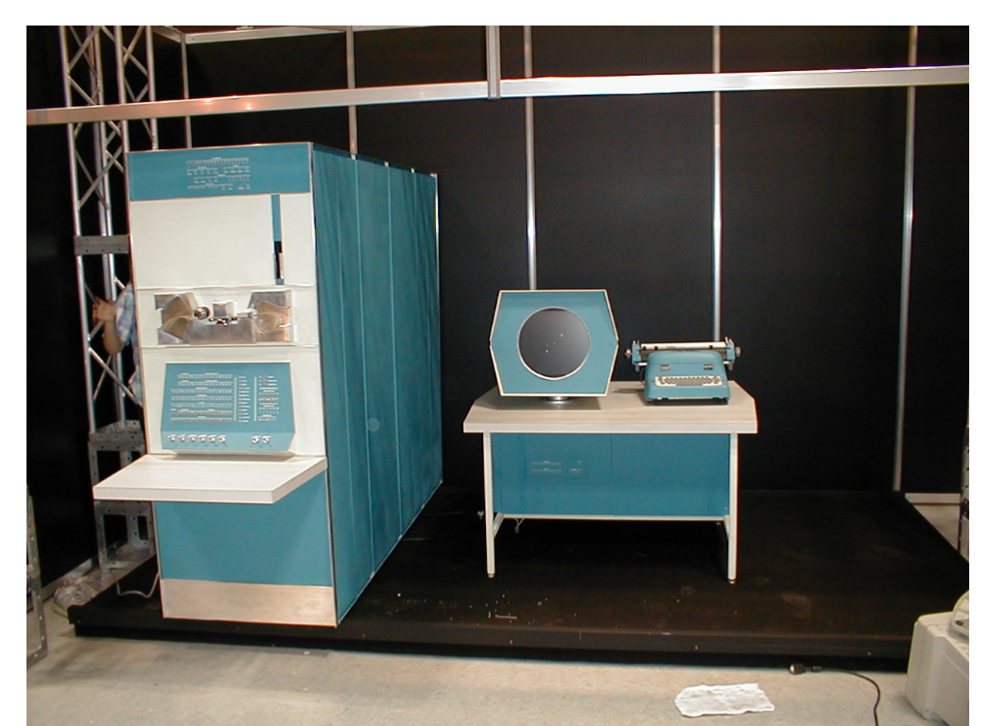

Un altre desenvolupament important durant la tercera generació va ser l’increïble creixement de les **minicomputadores**, començant amb la **DEC PDP-1** al 1961. La PDP-1 tenia només 4K de paraules de 18 bits, però a $120,000 per màquina (menys de 5 per cent del preu d’una 7094) es va vendre com a pa calent.

Per a certa classe de treball no numèric, era gairebé tan ràpida com la 7094 i va donar origen a una nova indústria. A aquesta minicomputadora li va seguir ràpidament una sèrie d’altres PDP (a diferència de la família d’IBM, totes eren incompatibles), culminant amb la *PDP-11.

Posteriorment, **Ken Thompson**, un dels científics de còmput en Bell Labs que va treballar en el projecte MULTICS, un sistema operatiu en temps compartit que mai va arribar a implementar-se completament, va trobar una petita minicomputadora PDP-7 que ningú estava usant i es va disposar a escriure una versió simple de MULTICS per a un sol usuari.

Més endavant, aquest treball es va convertir en el sistema operatiu UNIX®, que es va fer popular al món acadèmic, les agències governamentals i moltes companyies.

Com que el codi font estava disponible àmpliament, diverses organitzacions van desenvolupar les seves pròpies versions (incompatibles entre si), la qual cosa va produir un caos. Es van desenvolupar dues versions principals:

• System V de **AT&T i BSD** (Berkeley Programari Distribution, Distribució de Programari de Berkeley) de la Universitat de Califòrnia en Berkeley. Aquestes versions tenien també variants menors.

• Perquè fos possible escriure programes que poguessin executar-se en qualsevol sistema UNIX, el IEEE va desenvolupar un estàndard per UNIX conegut com POSIX, amb el qual la majoria de les versions d’UNIX actuals compleixen.

## 4.4 La quarta generació (1980 a la data): les computadores personals

Amb el desenvolupament dels circuits LSI (Large Scale Integration), que contenen milers de transistors en un centímetre quadrat de silici (xip), va néixer l’era de la computadora personal.

En termes d’arquitectura, les computadores personals (que al principi eren conegudes com **microcomputadores**) no eren del tot diferents de les minicomputadores de la classe PDP-11, però en termes de preu sens dubte eren diferents. Mentre que la minicomputadora va fer possible que un departament en una companyia o universitat tingués la seva pròpia computadora, el xip microprocessador va aconseguir que un individu tingués la seva pròpia computadora personal.

Quan Intel va presentar el microprocessador 8080 en 1974 (la primera CPU de 8 bits de propòsit general), desitjava un sistema operatiu, en part per poder provar-ho. Intel va demanar a un dels seus consultors, Gary Kildall, que n’escrivís un.

Kildall i un amic van construir primer un dispositiu controlador per al disc flexible de 8 polzades de Shugart Associates que recentment havia estat tret al mercat, i van connectar el disc flexible amb el 8080, amb la qual cosa van produir la primera microcomputadora amb un disc. Després Kildall va escriure un sistema operatiu basat en disc conegut com a CP/M (Control Program for Microcomputers) per aquesta CPU.

Com què Intel no va pensar que les microcomputadoras basades en disc tinguessin molt futur, quan Kildall va demanar els drets per a CP/M, Intel li va concedir la seva petició. Després Kildall va formar una companyia anomenada Digital Research per desenvolupar i vendre el CP/M.

En 1977, Digital Research va redissenyar el CP/M per adaptar-ho de manera que es pogués executar en totes les microcomputadores que utilitzaven els xips 8080. Es van escriure molts programes d’aplicació per executar-se en CP/M, la qual cosa li va permetre dominar per complet el món de la microcomputació durant un temps aproximat de 5 anys.

A principis de la dècada de 1980, IBM va dissenyar la IBM PC i va buscar programari per executarho en ella. La gent d’IBM es va posar en contacte amb Bill Gates per obtenir una llicència d’ús del seu intèrpret de BASIC. També li van preguntar si sabia d’un sistema operatiu que s’executés en la PC. Gates va suggerir a IBM que es posés en contacte amb Digital Research, que en aquest llavors era la companyia amb domini mundial a l’àrea de sistemes operatius. Kildall va refusar a reunir-se amb IBM i va enviar a un dels seus subordinats. Per empitjorar més encara les coses, el seu advocat es va refusar a signar el contracte de no divulgació d’IBM sobre la PC, que no s’havia anunciat encara.

IBM va tornar amb Gates per veure si podia proveir-los un sistema operatiu. Quan IBM va tornar, Gates s’havia assabentat que un fabricant local de computadores, Seattle Computer Products, tenia un sistema operatiu adequat conegut com DOS (Disk Operating System; Sistema Operatiu en Disc).

Es va acostar a ells i els va oferir comprar-ho (suposadament per 75,000 dòlars), a la qual cosa ells van accedir de bona manera. Després Gates va oferir a IBM un paquet amb DOS/BASIC, el qual va acceptar. IBM volia certes modificacions, per la qual cosa Gates va contractar a la persona que va escriure el DOS, Tim Paterson, com a empleat de la seva recentment creada empresa de nom Microsoft, perquè les dugués a terme. El sistema redissenyat va canviar el seu nom a MS-DOS (Microsoft Disk Operating System) i ràpidament va arribar a dominar el mercat de la IBM PC.

Un factor clau aquí va ser la decisió de Gates de vendre MS-DOS a les empreses de computadores perquè ho incloguessin amb el seu maquinari, en comparació de l’intent de Kildall per vendre CP/M als usuaris finals.

Després que es va saber tot això, Kildall va morir en forma sobtada i inesperada a causa de causes que encara no han estat revelades per complet.

Para quan va sortir al mercat en 1983 la IBM PC/AT, successora de la IBM PC, amb la CPU Intel 80286, MS-DOS estava molt afermat i CP/M donava els seus últims sospirs. Més endavant, MS-DOS es va utilitzar àmpliament en el 80386 i 80486. Encara que la versió inicial de MS-DOS era bastant primitiva, les versions següents tenien característiques més avançades, incloent moltes que es van prendre d’UNIX. (De fet Microsoft wn mantenia una versió anomenada XENIX).

CP/M, MS-DOS i altres sistemes operatius per a les primeres microcomputadores es basaven en que els usuaris escrivissin les commandes mitjançant el teclat. Amb el temps això va canviar a causa de la recerca realitzada per Doug Engelbart en el Stanford Research Institute a la dècada de 1960. Engelbart va inventar la Interfície Gràfica d’Usuari GUI, completa amb finestres, icones, menús i ratolí. Els investigadors en Xerox PARC van adoptar aquestes idees i les van incorporar en les màquines que van construir.

Un dia, Steve Jobs, va visitar PARC, va veure una GUI i immediatament es va adonar del seu valor potencial, cosa que l’administració de Xerox no va fer. Posteriorment, Jobs va emprendre el projecte de construir una Apple amb una GUI. Aquest projecte va culminar en Lisa, que era massa costosa i va fracassar comercialment. El segon intent de Jobs, l’Apple Macintosh, va anar un enorme èxit, no només a causa que era molt més econòmica que Lisa, sinó també perquè era amigable pel usuari, la qual cosa significava que estava dissenyada per als usuaris que no només no sabien gens sobre les computadores, sinó que a més no tenien cap intenció d’aprendre.

Quan Microsoft va decidir crear un successor pel MS-DOS estava fortament influenciat per l’èxit de la Macintosh. Va produir un sistema basat en GUI anomenat Windows, el qual al principi s’executava damunt del MS-DOS (és a dir, era més com un shell que un veritable sistema operatiu). Durant prop de 10 anys, de 1985 a 1995, Windows va ser només un entorn gràfic damunt de MSDOS. No obstant això, a partir de 1995 es va alliberar una versió independent de Windows, coneguda com Windows 95, que incorporava moltes característiques dels sistemes operatius i utilitzava el sistema MS-DOS subjacent només per iniciar i executar programes de MS-DOS antics.

En 1998, es va alliberar una versió lleugerament modificada d’aquest sistema, coneguda com Windows 98. No obstant això, tant Windows 95 com Windows 98 encara contenien una gran quantitat de llenguatge assemblador per als processadors Intel de 16 bits.

Un altre dels sistemes operatius de Microsoft va ser Windows NT (NT significa Nova Tecnologia), que era compatible amb Windows 95 en cert nivell. Era un sistema complet de 32 bits. Microsoft esperava que la primera versió de NT acabés amb MS-DOS i totes les altres versions de Windows, ja que era un sistema molt superior, però va fracassar. No va ser sinó fins a Windows NT 4.0 que finalment va començar a tenir èxit, especialment a les xarxes corporatives.

La versió 5 de Windows NT va canviar el seu nom a Windows 2000 a principis de 1999. Estava destinada a ser el successor de Windows 98 i de Windows NT 4.0. Això tampoc va funcionar com s’esperava, per la qual cosa Microsoft va preparar una altra versió de Windows 98 coneguda com Windows ME (Millennium edition). En el 2001 es va alliberar una versió lleugerament actualitzada de Windows 2000, coneguda com a

Windows XP. Aquesta versió va durar molt més al mercat (6 anys), reemplaçant a gairebé totes les versions anteriors de Windows. Després, al gener del 2007 Microsoft va alliberar el successor per Windows XP, conegut com Windows Vista.

L’altre competidor important al món de les computadores personals és UNIX (i totes les seves variants). UNIX és més fort en els servidors tant de xarxes com a empresarials, però també està cada vegada més present en les computadores d’escriptori, especialment als països que es desenvolupen amb rapidesa, com Índia i Xina.

FreeBSD és també un derivat popular d’UNIX, que es va originar del projecte BSD a Berkeley. Totes la computadores modernes Macintosh utilitzen una versió modificada de FreeBSD.

Molts usuaris d’UNIX, especialment els programadors experimentats, prefereixen una interfície de línia de comandes a una GUI, per la qual cosa gairebé tots els sistemes UNIX presenten un sistema de finestres anomenat X Window System (també conegut com X11), produït en el M.I.T. Aquest sistema s’encarrega de l’administració bàsica de les finestres i permet als usuaris crear, eliminar, desplaçar i canviar la grandària de les finestres mitjançant l’ús d’un ratolí. Amb freqüència hi ha disponible una GUI completa, com Gnome o KDE, per executar-se damunt de X11, la qual cosa proporciona a UNIX una aparença semblant a la Macintosh o a Microsoft Windows, per a aquells usuaris d’UNIX que desitgen alguna cosa així.